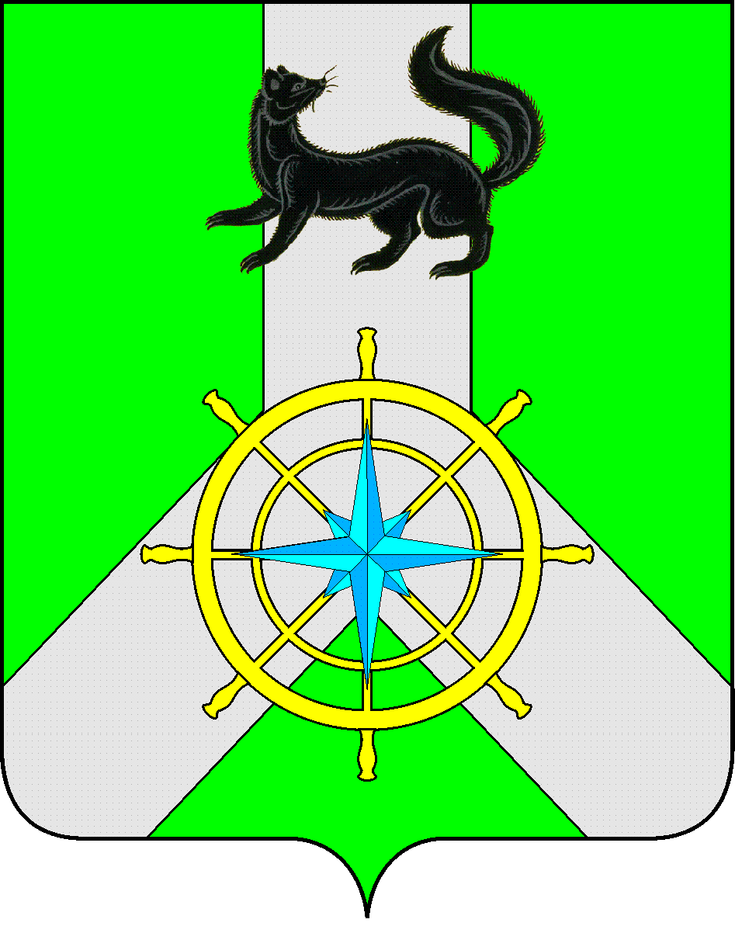
Р О С С И Й С К А Я Ф Е Д Е Р А Ц И Я

И Р К У Т С К А Я О Б Л А С Т Ь

К И Р Е Н С К И Й М У Н И Ц И П А Л Ь Н Ы Й Р А Й О Н

А Д М И Н И С Т Р А Ц И Я

П О С Т А Н О В Л Е Н И Е

от 31 августа 2023 года |  | № 501
 | г. Киренск

О внесении изменений

В целях приведения нормативного правового акта в соответствие с действующим законодательством, руководствуясь Федеральным законом от 27.07.2010 N 210-ФЗ "Об организации предоставления государственных и муниципальных услуг", Федеральным законом от 06.10.2003 N 131-ФЗ "Об общих принципах организации местного самоуправления в Российской Федерации", ст. 39,55 Устава муниципального образования Киренский район, администрация Киренского муниципального района

ПОСТАНОВЛЯЕТ:

1. Внести изменения в административный регламент по предоставлению муниципальной услуги «Предоставление земельного участка, находящегося в муниципальной собственности или государственная собственность на которые не разграничена, гражданину или юридическому лицу в собственность бесплатно на межселенной территории и территории сельских поселений Киренского муниципального района, утвержденный Постановлением администрации Киренского муниципального района от 07 сентября 2022 года № 559 в соответствии с Приложением к настоящему Постановлению.
2 Настоящее постановление подлежит официальному опубликованию в газете Киренского района "Ленские Зори" и размещению на официальном сайте администрации Киренского муниципального района: https://kirenskraion.mo38.ru.
3. Постановление вступает в силу со дня опубликования.
4. Контроль за выполнением настоящего постановления возложить на заместителя мэра муниципального района - председатель комитета по имуществу и ЖКХ администрации Киренского муниципального района.

Мэр района К.В. Свистелин

